

Thomas Régis

Rapport de séance 4 – 15/11/2022

Objectifs : Le but de cette séance est de réaliser le diagramme de block interne de notre projet grâce au logiciel Visual Paradigm, de commander les moteurs qui ne seront finalement pas waterproof et de commencer à s’intéresser à l’accéléromètre/Gyroscope.

Diagramme de block interne :

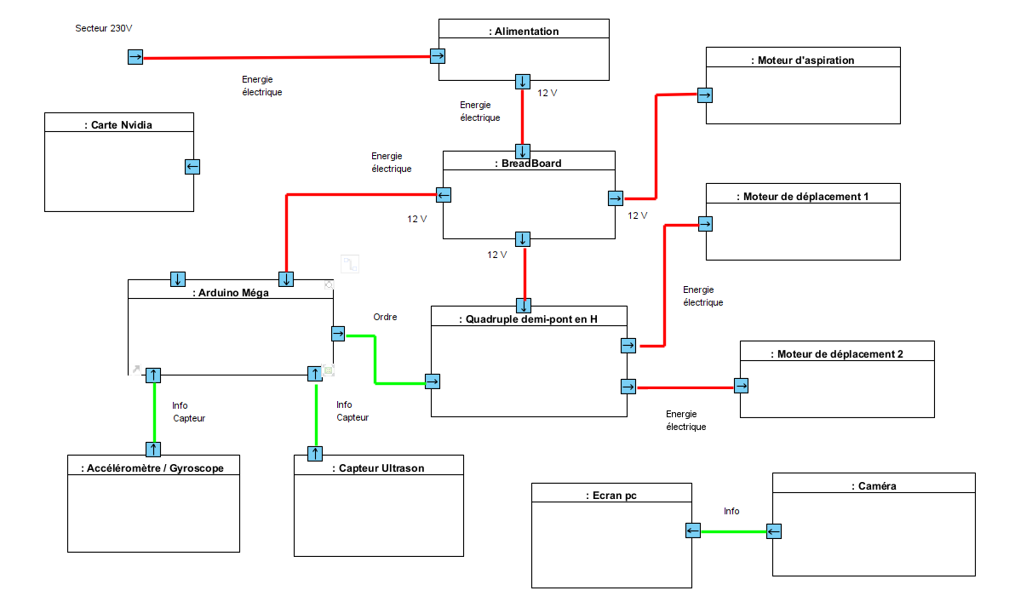

Moteurs :

Ce moteur ayant les mêmes caractéristiques que ceux présents sur le KeelCrab

(Robot nettoyeur de coques de bateaux déjà existant)

Accéléromètre/Gyroscope :

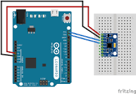

J’ai réalisé les branchements entre la carte Arduino et l’accéléromètre.

J’ai ensuite commencé à me renseigner sur le code pour dans un premier temps voir de quelle manière le dispositif fonctionne.